МІНІСТЕРСТВО ОСВІТИ ТА НАУКИ УКРАЇНИ
НАЦІОНАЛЬНИЙ ТЕХНІЧНИЙ УНІВЕРСИТЕТ УКРАЇНИ
«КИЇВСЬКИЙ ПОЛІТЕХНІЧНИЙ ІНСТИТУТ ІМЕНІ ІГОРЯ СІКОРСЬКОГО»
ФАКУЛЬТЕТ ІНФОРМАТИКИ ТА ОБЧИСЛЮВАЛЬНОЇ ТЕХНІКИ
КАФЕДРА ОБЧИСЛЮВАЛЬНОЇ ТЕХНІКИ

Лабораторна робота №1
з дисципліни «Об’єктно-орієнтоване програмування»
на тему «Знайомство із середовищем розробки та складання модульних проєктів програм»

Виконав:
студент групи ІМ-52
Кізіленков Р.Ф.

Перевірив:
ас. Рекечинський Д. О.

Київ 2026

Завдання
Варіант: 2 і 3

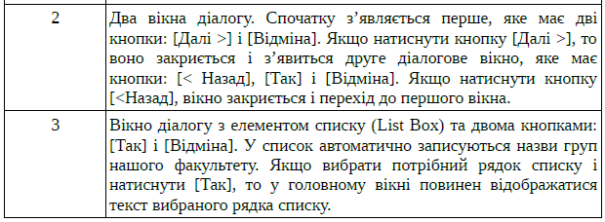

Код
Main.cpp
#include <windows.h>
#include <string>
#include "module1.h"
#include "module2.h"
#include "resource.h"

using namespace std;

static char buffer[64] = "";

LRESULT CALLBACK WndProc(HWND hwnd, UINT msg, WPARAM wParam, LPARAM lParam);

int WINAPI WinMain(HINSTANCE hInstance, HINSTANCE hPrevInstance, LPSTR lpCmdLine, int nCmdShow) {
const char CLASS_NAME[] = "App";

WNDCLASSA wc = { 0 };
wc.lpfnWndProc = WndProc;
wc.hInstance = hInstance;
wc.lpszClassName = CLASS_NAME;
wc.hbrBackground = (HBRUSH)(COLOR_WINDOW + 1);
wc.hCursor = LoadCursor(NULL, IDC_ARROW);
wc.lpszMenuName = MAKEINTRESOURCEA(IDM_MENU);

if (!RegisterClassA(&wc)) {
MessageBoxA(NULL, "Error", "Error", MB_ICONERROR);
return 0;
}

RECT rc = { 0, 0, 800, 600 };
AdjustWindowRect(&rc, WS_OVERLAPPEDWINDOW, TRUE);

HWND hwnd = CreateWindowExA(
0,
CLASS_NAME,
"Main menu",
WS_OVERLAPPEDWINDOW,
CW_USEDEFAULT, CW_USEDEFAULT,
rc.right - rc.left, rc.bottom - rc.top,
NULL, NULL, hInstance, NULL
);

if (!hwnd) return 0;

ShowWindow(hwnd, nCmdShow);
UpdateWindow(hwnd);

MSG msg = { 0 };
while (GetMessageA(&msg, NULL, 0, 0)) {
TranslateMessage(&msg);
DispatchMessage(&msg);
}

return (int)msg.wParam;
}

LRESULT CALLBACK WndProc(HWND hwnd, UINT msg, WPARAM wParam, LPARAM lParam) {
switch (msg) {
case WM_COMMAND: {
WORD id = LOWORD(wParam);

if (id == IDM_WORK1) {
Module1Dialog(hwnd);
}
if (id == IDM_WORK2) {
if (Module2Dialog(hwnd, buffer, sizeof(buffer))) {
InvalidateRect(hwnd, NULL, TRUE);
}
}
break;
}

case WM_PAINT: {
PAINTSTRUCT ps;
HDC hdc = BeginPaint(hwnd, &ps);

string text = string(buffer);
TextOutA(hdc, 20, 30, text.c_str(), (int)text.length());

EndPaint(hwnd, &ps);
break;
}

case WM_DESTROY: {
PostQuitMessage(0);
break;
}

default: {
return DefWindowProc(hwnd, msg, wParam, lParam);
}
}

return 0;
}

module1.cpp
#include <windows.h>
#include "module1.h"
#include "module1d1.h"
#include "module1d2.h"
#include "resource.h"

int Module1Dialog(HWND hwnd) {
HINSTANCE hInst = (HINSTANCE)GetWindowLongPtr(hwnd, GWLP_HINSTANCE);
int curStep = 1;

while (curStep != 0) {
if (curStep == 1) {
INT_PTR res = ShowDialog1(hInst, hwnd);

if (res == IDC_BTN_NEXT) {
curStep = 2;
} else {
curStep = 0;
}
} else if (curStep == 2) {
INT_PTR res = ShowDialog2(hInst, hwnd);

if (res == IDC_BTN_BACK) {
curStep = 1;
} else {
curStep = 0;
}
}
}

return 0;
}

module1.h
#pragma once
#include <windows.h>

int Module1Dialog(HWND hwnd);

module1d1.cpp
#include <windows.h>
#include "module1d1.h"
#include "resource.h"

namespace {
INT_PTR CALLBACK DialogProc1 (HWND hDlg, UINT msg, WPARAM wParam, LPARAM lParam) {
switch (msg) {
case WM_COMMAND: {
WORD cID = LOWORD(wParam);

if (cID == IDC_BTN_NEXT) {
EndDialog(hDlg, IDC_BTN_NEXT);
return TRUE;
}

if (cID == IDC_BTN_CANCEL || cID == IDCANCEL) {
EndDialog(hDlg, IDCANCEL);
return TRUE;
}
break;
}
}

return FALSE;
}
}

INT_PTR ShowDialog1(HINSTANCE hInst, HWND hwnd) {
return DialogBoxParamA(hInst, MAKEINTRESOURCEA(IDD_DIALOG1), hwnd, DialogProc1, 0);
}

module1d1.h
#pragma once
#include <windows.h>

INT_PTR ShowDialog1(HINSTANCE hInst, HWND hwnd);

module1d2.cpp
#include <windows.h>
#include "module1d2.h"
#include "resource.h"

namespace {
INT_PTR CALLBACK DialogProc2 (HWND hDlg, UINT msg, WPARAM wParam, LPARAM lParam) {
switch (msg) {
case WM_COMMAND: {
WORD cID = LOWORD(wParam);

if (cID == IDC_BTN_BACK) {
EndDialog(hDlg, IDC_BTN_BACK);
return TRUE;
}

if (cID == IDC_BTN_YES || cID == IDOK) {
EndDialog(hDlg, IDOK);
return TRUE;
}

if (cID == IDC_BTN_CANCEL || cID == IDCANCEL) {
EndDialog(hDlg, IDCANCEL);
return TRUE;
}
}
}

return FALSE;
}
}

INT_PTR ShowDialog2(HINSTANCE hInst, HWND hwnd) {
return DialogBoxParamA(hInst, MAKEINTRESOURCEA(IDD_DIALOG2), hwnd, DialogProc2, 0);
}

module1d2.h
#pragma once
#include <windows.h>

INT_PTR ShowDialog2(HINSTANCE hInst, HWND hwnd);

module2.cpp
#include <windows.h>
#include <string>
#include <fstream>
#include "module2.h"
#include "resource.h"

using namespace std;
namespace {
char buffer[64] = "";

INT_PTR CALLBACK DialogProcL(HWND hDlg, UINT msg, WPARAM wParam, LPARAM lParam) {
switch (msg) {
case WM_INITDIALOG: {
ifstream file("list.txt");

if (file.is_open()) {
string group;
while (getline(file, group)) {
if (!group.empty()) {
SendDlgItemMessageA(hDlg, IDC_LIST, LB_ADDSTRING, 0, (LPARAM)group.c_str());
}
}
file.close();
}
return TRUE;
}

case WM_COMMAND: {
WORD cID = LOWORD(wParam);

if (cID == IDC_BTN_YES || cID == IDOK) {
int strIndex = (int)SendDlgItemMessageA(hDlg, IDC_LIST, LB_GETCURSEL, 0, 0);

if (strIndex != LB_ERR) {
SendDlgItemMessageA(hDlg, IDC_LIST, LB_GETTEXT, strIndex, (LPARAM)buffer);
}

EndDialog(hDlg, IDOK);
return TRUE;
}
if (cID == IDC_BTN_CANCEL || cID == IDCANCEL) {
EndDialog(hDlg, IDCANCEL);
return TRUE;
}
break;
}
}

return FALSE;
}
}

bool Module2Dialog(HWND hwnd, char* outBuffer, int bufferSize) {
HINSTANCE hInst = (HINSTANCE)GetWindowLongPtr(hwnd, GWLP_HINSTANCE);
INT_PTR res = DialogBoxParamA(hInst, MAKEINTRESOURCEA(IDD_DIALOG3), hwnd, DialogProcL, 0);

if (res == IDOK) {
lstrcpynA(outBuffer, buffer, bufferSize);
return true;
}

return false;
}

module2.h
#pragma once
#include <windows.h>

bool Module2Dialog(HWND hwnd, char* outBuffer, int bufferSize);

resource.h
#pragma once

#define IDM_MENU 101
#define IDM_WORK1 102
#define IDM_WORK2 103

#define IDD_DIALOG1 201
#define IDD_DIALOG2 202
#define IDD_DIALOG3 301

#define IDC_BTN_NEXT 1001
#define IDC_BTN_CANCEL 1002
#define IDC_BTN_BACK 1003
#define IDC_BTN_YES 1004
#define IDC_LIST 1005

Ілюстрації
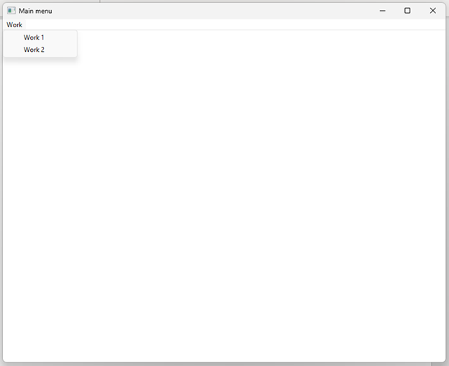
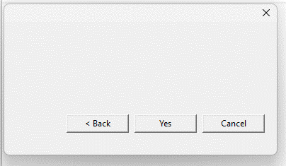
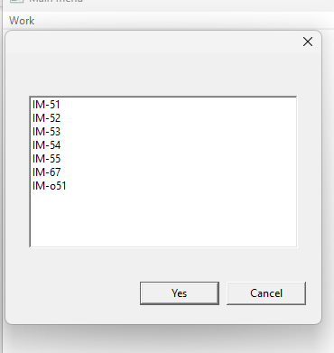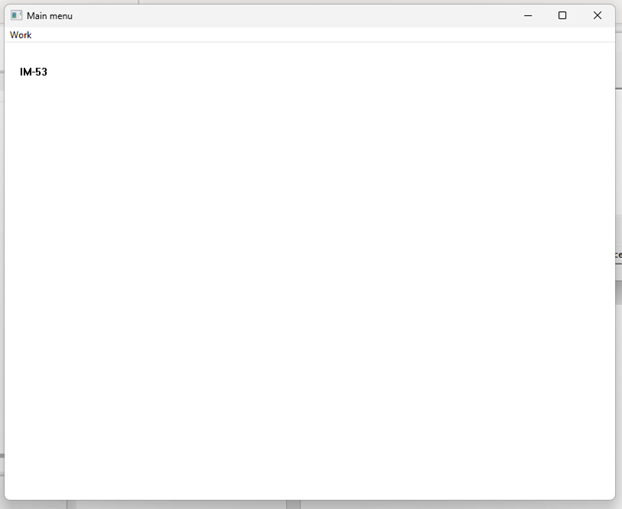

Висновок
В ході виконання лабораторної роботи №1 я отримав перші навички створення програм для Windows і навчився модульному програмуванню.

